PHANTIS LEGACY
EQUIPE : WWW.CPC-POWER.COM

- Phantis Legacy (UK) (2017) [Original] [TAPE].cdt
Version cassette pour la compétition

3 fichiers :
LEGACY.BAS 36 Ko
LEGACY.PRG 17 Ko
LEGACY.DAT 22 Ko

- Phantis Legacy (UK) (2017) [Original].dsk
Version disquette contenant un détournement du catalogue (CATART) qui fonctionne avec un ordinateur CPC 464 (Basic 1.0), CPC 664 ou 6128 (Basic 1.1) ainsi qu'avec la commande CAT ou |DIR
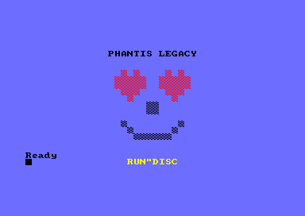

3 Fichiers :
DISC.BAS 36 Ko
LEGACY.PRG 17 Ko
ILEGACY.DAT 22 Ko

INTRODUCTION – ECRAN EN OVERSCAN (FULLSCREEN) AVEC RASTERS

Ecran titre en MODE 0 (16 couleurs) avec utilisations de rasters pour augmenter le nombre de couleurs à l'écran.

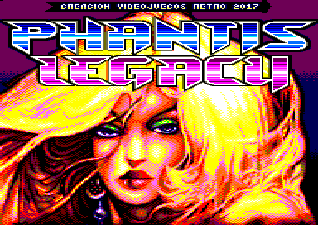

Animation de l'oeil droit de Lorna pour nous faire un clin d'oeil.
Création d'une routine en PHP pour comparer les octets différents entre chaque animation.
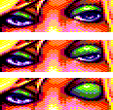

COULEURS
Concernant le jeu, je suis parti sur la palette de couleurs ci-dessous, avec comme objectif de pouvoir afficher de l'eau, du sable, de la terre ainsi que de la verdure dans le décor des niveaux.

ECRAN DE DESIGN
L'écran de design a une double utilité :
- Il permet de rendre hommage au jeu PHANTIS (nom de la version sortie en espagne ou Game Over II pour la version anglaise sortie en france) pour son 30ème anniversaire.
- Afficher l'interface du jeu.

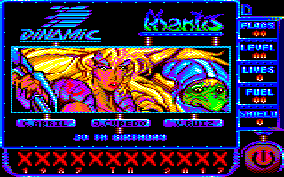

OVERSCAN + DESIGN
Pour économiser de la place et accélérer les temps de chargement, l'écran en overscan et l'écran de design ont été fusionné en un seul fichier.

Sans compression, l'écran en overscan prend 32 Ko, l'animation avec les rasters et l'animation de l'oeil : 2 Ko, l'écran de design 17 Ko, l'animation en rouleau pour l'écran de design 1 Ko, ce qui nous donne un total de 52 Ko.

Concernant la compression, j'ai utilisé le logiciel Zenith II sur Amstrad CPC, ce n'est pas le plus puissant (les logiciels de compression sur PC ont un taux bien meilleur) mais j'ai voulu garder l'esprit du CPC en utilisant un logiciel de l'époque (1988).

Le fichier final DISC.BAS (Version disquette) ou LEGACY.BAS (Version cassette) a une taille de 36 Ko (À noter que c'est un fichier un peu spécial étant donné qu'il est hybride, Basic/Binaire).

TILES + SPRITES + FONTE
Les "tiles" ont une taille en 16 * 16 pixels, soit en mode 0 : 4 octets * 16 octets.

L'idée était de pouvoir avoir du sable touchant de l'eau, de la terre ou de la verdure, idem pour la terre et la verdure. Le but étant de pouvoir imbriquer les éléments pour essayer de donner du relief au décor.

Les drapeaux sont au nombre de 3: un pour le sable, un pour la terre et un autre pour la verdure.

Le vaisseau, les explosions, les éclairs, la cible et le tir sont sur fond magenta, couleur 0 choisi pour la transparence.

Cette diversité prend de la place en mémoire : 10 ko

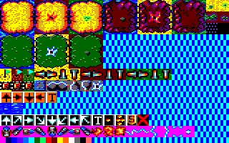

La police de caractère a été dessinée en tiles 8 * 8 pixels, soit en mode 0 : 2 octets * 8 octets et prends 2 Ko en mémoire.
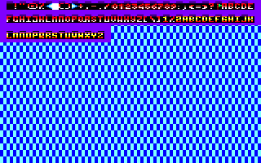

Le bouton OFF/ON prend 1 Ko en mémoire. Il sert à signaler que le vaisseau est en marche (ON) ou pas (OFF). Ce sont ces petits détails qui donnent de la vie à un jeu.
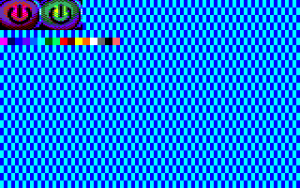

20 NIVEAUX
Chaque niveau comprend 16 colonnes * 10 lignes (160 octets) + la position du vaisseau en X et Y + le sens de déplacement du vaisseau en X et Y + le nombre d'options disponibles pour les 12 proposées dans le jeu.

Un éditeur de niveau en PHP/CSS/Javascript a été programmé afin de pouvoir modifier facilement les différents niveaux du jeu (les tiles n'ont pas été modifiés et correspondent à ceux du début du projet, ils ont uniquement valeur d'illustration ici).
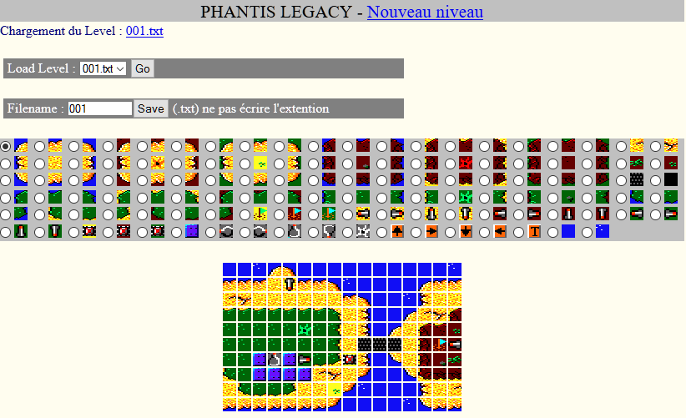

Voici à quoi ressemble l'encodage final du premier niveau :

;level 01
DB 116,116,117,0,2,116,116,116,116,116,116,116,116,116,116,117
DB 1,1,1,21,93,1,1,2,117,116,116,116,116,0,1,1
DB 18,19,21,21,21,21,21,21,1,2,116,116,117,20,21,21
DB 64,64,64,64,64,64,64,65,21,22,116,116,0,18,19,12
DB 70,70,70,70,70,73,70,74,21,22,116,0,21,12,13,39
DB 70,70,70,70,70,70,70,74,21,58,58,58,21,32,88,94
DB 70,70,105,108,105,99,82,83,102,22,116,40,21,32,30,38
DB 81,70,105,105,105,105,18,19,21,42,116,116,40,52,53,53
DB 21,81,82,82,83,21,21,27,42,117,116,116,116,20,21,18
DB 41,41,41,41,41,41,41,42,116,116,116,116,117,40,41,41
DB 0 ;depart X
DB 5 ;depart Y
DB 1 ;sens X (0=non, 1=droite, 2=gauche / le 2 a transformer en -1)
DB 0 ;sens Y (0=non, 1=bas, 2=haut / le 2 a transformer en -1)
DB 2 ;option 1 - fleche haut
DB 0 ;option 2 - fleche diagonale haut/droite
DB 2 ;option 3 - fleche droite
DB 0 ;option 4 - fleche diagonale bas/droite
DB 2 ;option 5 - fleche bas
DB 0 ;option 6 - fleche diagonale bas/gauche
DB 2 ;option 7 - fleche gauche
DB 0 ;option 8 - fleche haut/gauche
DB 0 ;option 9 - Teleporteur
DB 1 ;option 10 - Tir 1 direction
DB 0 ;option 11 - Tir 4 directions
DB 0 ;option 12 - Bouclier

20 NIVEAUX AVEC FLIP = 80 AFFICHAGES DIFFERENTS
Afin d'étendre l'expérience de jeu initialement limitée à 20 niveaux, j'ai décidé d'ajouter une option de FLIP des niveaux, ce qui augmente considérablement sa durée de vie. Bien entendu, il a fallu adapter les options disponibles par rapport aux FLIP proposés ainsi que la position de départ du vaisseau et son sens de déplacement.

Après avoir créé des tables de conversion, il a été possible de proposer les options suivantes :
- FLIP X (renversement horizontal)
- FLIP Y (renversement vertical)
- FLIP X+Y (renversement horizontal + vertical)

Et bien entendu :
- NORMAL (aucun flip)
- RANDOM (tirage aléatoire entre NORMAL, FLIP X, FLIP Y, FLIP X+Y)

Ce qui nous donne au final la possibilité d'avoir 4 représentations pour un seul niveau.

NORMAL FLIPX
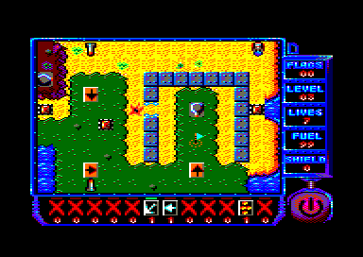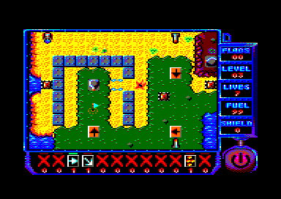

FLIP Y FLIP X+Y
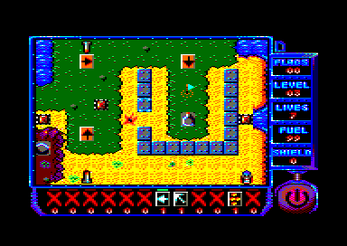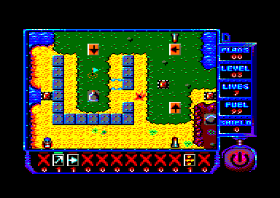

MENU PRINCIPAL
Joystick + TIR ou touches fléchées + barre d'espace
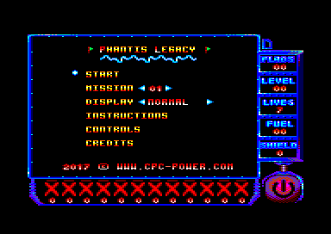

INSTRUCTIONS

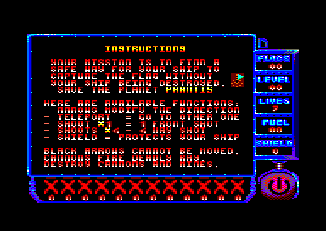

Votre mission consiste à créer un chemin pour que votre vaisseau rejoigne et capture un drapeau sans que l'ennemi ne le détruise. Prêt a faire chauffer vos méninges et votre vaisseau au travers de 20 niveaux ? Arriverez vous à sauver la planète PHANTIS ?

CONTROLS
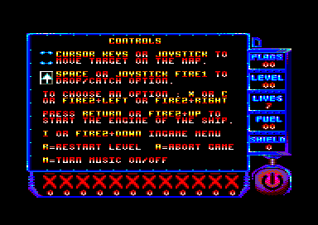

Le jeu est entièrement compatible avec les joysticks à 2 boutons (idée d'iXien).

Touches fléchées ou joystick pour déplacer la cible sur la carte.
Espace ou joystick TIR1 pour poser/attraper une option.
X ou C ou TIR2+Gauche ou TIR2+Droite pour sélectionner une option.
Return ou Enter ou TIR2+haut pour démarrer le moteur du vaisseau.
I ou TIR2+bas pour le menu ingame.
R pour redémarrer le niveau.
A ou Q pour quitter la partie
M pour musique on/off

CREDITS
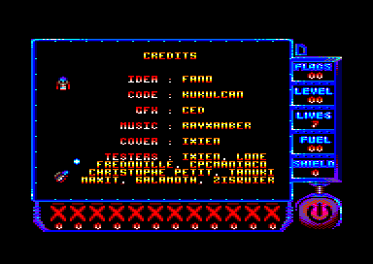

Je tiens à remercier Fano pour m'avoir soumis cette idée de jeu, ainsi que CED pour ses magnifiques graphismes, Rayxamber pour sa musique et iXien pour avoir été le testeur le plus sérieux du groupe et aussi le plus constructif.

LEVEL 01 - SOLUTION
Concernant le niveau 1, vous devez obligatoirement passer pas le bas de carte, et tirer sur la tourelle située derrière le drapeau sinon cette dernière vous détruira. Une fois les options déposées, il suffit d'appuyer sur la touche ENTER pour que votre vaisseau avance.
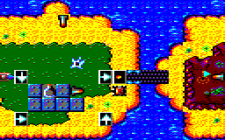
Les 20 niveaux ont été testés, et il est possible de tous les finir.

UTILITAIRES
EMULATEURS :
WinAPE 2.0 Alpha 18 (Richard WILSON)
Caprice Forever (Fredouille)
UTILITAIRES SUR PC :
ManageDsk v0.20 (Ludovic DEPLANQUE)
ConvImgCpc v0.17 (Ludovic DEPLANQUE)
2CDT (Kevin THACKER)
UTILITAIRES AMSTRAD CPC :
Compression : Zenith II (Xavier NICOLAY)
Painting : The Advanced OCP Art Studio (Rainbird Software)

